Общество с ограниченной ответственностью
ООО ПКФ «ЦЕНТР ЖБИ»
ИНН/КПП 4027117998/402701001 Р/СЧ.40702810722240009876
БИК 042908612
К/Сч. 30101810100000000612 ОТДЕЛЕНИЕ N8608 СБЕРБАНКА РОССИИ Г. КАЛУГА
ОКПО 89334231
www.kaluga-gbi.ru
Прайс-лист
01.04.2022 г.
 |  | Наименование товара | Масса,т |  |  | Размеры, м |  |  |  | Ед. измер. |  |  | Цена с НДС  (Отгрузка до 5 тонн) |  |  |  | Цена с НДС  (Отгрузка от 20 тонн)
 |  | Кольца колодезные  «без четверти» | 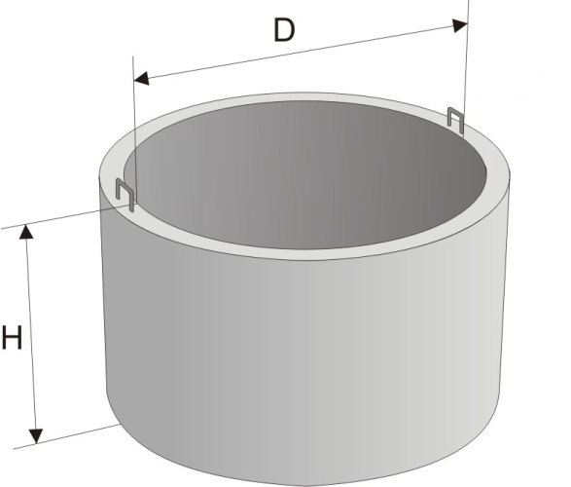
 |  | КС 7-9 | 0,35 |  |  | D=0,7; H=0,9 |  |  |  | шт.
 |  | КС 7-6 | 0,2 |  |  | D=0,7; H=0,6 |  |  |  | шт. |  |  | .
 |  | КС 7-3 | 0,1 |  |  | D=0,7; H=0,3 |  |  |  | шт. |  |  | .
 |  | КС 7-1.5 | 0,06 |  |  | D=0,7; H=0,150 |  |  |  | шт.
 |  | КС 20-9 | 1,5 |  |  | D=2,0; H=0,9 |  |  |  | шт.
 |  | Колодезные кольца  « с четвертью» | 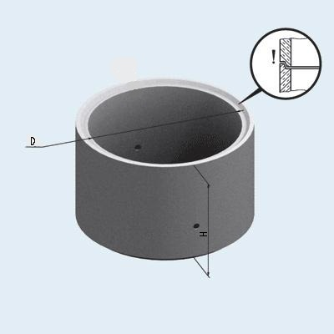
 |  | КС 8-9 Ч | 0,5 |  |  | D=0,8; H=0,9 |  |  |  | шт.
 |  | КС 10-3 Ч | 0,2 |  |  | D=1,0; H=0,3 |  |  |  | шт.
 |  | КС 10-5 Ч | 0,3 |  |  | D=1,0; H=0,5 |  |  |  | шт.
 |  | КС 10-6 Ч | 0,4 |  |  | D=1,0; H=0,6 |  |  |  | шт.
 |  | КС 10-9 Ч | 0,6 |  |  | D=1,0; H=0,9 |  |  |  | шт.
 |  | КС 10-9 Ч (Усилен.) | 0,6 |  |  | D=1,0; H=0,9 |  |  |  | шт.
 |  | КС 15-3 Ч | 0,35 |  |  | D=1,5; H=0,3 |  |  |  | шт.
 |  | КС 15-6 Ч | 0,7 |  |  | D=1,5; H=0,6 |  |  |  | шт.
 |  | КС 15-9 Ч | 1,0 |  |  | D=1,5; H=0,9 |  |  |  | шт.
 |  | КС 15-9 Ч (Усилен.) | 1,0 |  |  | D=1,5; H=0,9 |  |  |  | шт.
 |  | Днища колодцев | 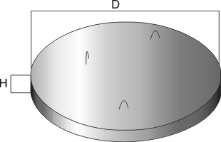
 |  | ПН. 10 | 0,3 |  |  | D=1,5; H=0,1 |  |  |  | шт.
 |  | ПН. 15 | 0,7 |  |  | D=2,0; H=0,12 |  |  |  | шт.
 |  | ПН. 20 | 1,1 |  |  | D=2,5; H=0,12 |  |  |  | шт.
 |  | Крышки колодцев | 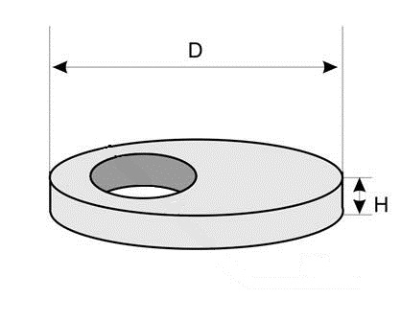
 |  | ПП 10-1 | 0,25 |  |  | D=1,16; H=0,15 |  |  |  | шт.
 |  | ПП 10-2 | 0,3 |  |  | D=1,16; H=0,15 |  |  |  | шт.
 |  | ПП 15-1 | 0,6 |  |  | D=1,68; H=0,15 |  |  |  | шт.
 |  | ПП 15-2 | 0,6 |  |  | D=1,68; H=0,15 |  |  |  | шт.
 |  | ПП 20-1 | 1,0 |  |  | D=2,2; H=0,16 |  |  |  | шт.
 |  | ПП 20-2 | 1,0 |  |  | D=2,2; H=0,16 |  |  |  | шт
 |  | КО 6 | 0,02 |  |  | D=0,84; H=0,07 |  |  |  | шт.
 |  | Крышки колодцев с люком
 |  | ППЛ 10 (с полимерным люком) | 0,25 |  |  | D=1,16; H=0,15 |  |  |  | шт.
 |  | ППЛ 15 (с полимерным люком) | 0,6 |  |  | D=1,68; H=0,15 |  |  |  | шт.
 |  | Домик для колодца | 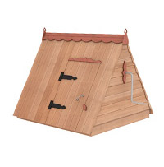
 |  | Домик для колодца | 0,08 |  |  | - |  |  |  | шт.
 |  | Кольца с дном | 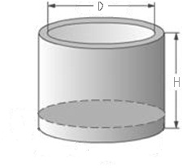
 |  | КСД 10-9 | 0,9 |  |  | D=1,0; H=0,9 |  |  |  | шт.
 |  | КСД 15-9 | 1,6 |  |  | D=1,5; H=0,9 |  |  |  | шт.
 |  | Люки
 |  | Люк полимерный  1,5 т. | 0,02 |  |  | D=0,7; H=0,05 |  |  |  | шт.
 |  | Люк полимерный  3 т. | 0,02 |  |  | D=0,7; H=0,05 |  |  |  | шт.
 |  | Люк полимерный  10 т. | 0,117 |  |  | D=0,7; H=0,1 |  |  |  | шт.
 |  | Люк полимерный  20 m | 0,053 |  |  | D=0,7; H=0,1 |  |  |  | шт.
 |  | Конусный переходник смотрового колодца с крышкой деаметр 1100мм |  | 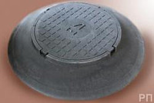
 |  |  |  | 0,056 |  |  | D=1050; H=0,11 |  |  |  | Шт.
 | Блоки бетонные для стен и подвалов ГОСТ 13579-78
 | Марка |  |  |  | Длина l, мм |  |  | Ширина b, мм | Высота h, мм |  |  | Класс бетона |  |  | Объём, м³ | Масса изделия, т |  | Цены с НДС
 | ФБС 24.3.6-Т |  |  |  | 2380 |  |  | 300 | 580 |  |  | В 7,5 |  |  | 0.406 | 0.934
 | ФБС 12.3.6-Т |  |  |  | 1180 |  |  | 300 | 580 |  |  | В 7,5 |  |  | 0.200 | 0.460
 | ФБС 9.3.6-Т |  |  |  | 880 |  |  | 300 | 580 |  |  | В 7,5 |  |  | 0.146 | 0.340
 | ФБС 24.4.6-Т |  |  |  | 2380 |  |  | 400 | 580 |  |  | В 7,5 |  |  | 0.543 | 1.249
 | ФБС 12.4.6-Т |  |  |  | 1180 |  |  | 400 | 580 |  |  | В 7,5 |  |  | 0.265 | 0.610
 | ФБС 9.4.6-Т |  |  |  | 880 |  |  | 400 | 580 |  |  | В 7,5 |  |  | 0.195 | 0.450
 | ФБС 24.5.6-Т |  |  |  | 2380 |  |  | 500 | 580 |  |  | В 7,5 |  |  | 0.679 | 1.562
 | ФБС 12.5.6-Т |  |  |  | 1180 |  |  | 500 | 580 |  |  | В 7,5 |  |  | 0.331 | 0.761
 | ФБС 9.5.6-Т |  |  |  | 880 |  |  | 500 | 580 |  |  | В 7,5 |  |  | 0.244 | 0.560
 | ФБС 24.6.6-Т |  |  |  | 2380 |  |  | 600 | 580 |  |  | В 7,5 |  |  | 0.815 | 1.875
 | ФБС 12.6.6-Т |  |  |  | 1180 |  |  | 600 | 580 |  |  | В 7,5 |  |  | 0.398 | 0.915
 | ФБС 9.6.6-Т |  |  |  | 880 |  |  | 600 | 580 |  |  | В 7,5 |  |  | 0.293 | 0.670

Всю информацию о нас, Вы можете узнать на нашем сайте: www.kaluga-gbi.ru
Благодарим Вас за проявленный интерес к нашей фирме и надеемся на дальнейшее сотрудничество.
Адрес: г.Калуга, д.Мстихино, пр-зд Домостроителей 12.
тел.: 8(4842)400-822; 8-930-754-08-22.
e-mail: info@kaluga-ws.ru

